Activité 1 : Sur les traces de Newton "Quel étrange phénomène de voir la lumière blanche s'évaporer ! "

Un vieux manuscrit décrivant les expériences du jeune Newton, a été retrouvé .... malheureusement, le temps a effacé des mots, des observations .... à toi de retrouver les mots manquants, les observations, les conclusions qui permis à Newton de comprendre ce qu'était la lumière ! Tu t'aideras des expériences réalisées par le professeur.....Effectueras des schémas ou des photos....

"En 1660, Newton, qui a alors 18 ans, passe son temps enfermé dans une pièce dont il a soigneusement calfeutré toutes les ouvertures. Tous les volets sont hermétiquement fermés, l'un étant percé d'un petit trou par lequel la lumière solaire pénètre.
Devant cet étroit faisceau, Newton promène tantôt une feuille de papier, tantôt sa main, et parfois il laisse le rayon traverser la pièce pour former une tâche lumineuse blanche sur le mur en face.
Un observateur extérieur pourrait croire qu'il s'amuse. Pourtant, le jeune homme travaille : dans sa main, il tient un prisme triangulaire, un simple morceau de verre à 3 faces égales. Quand il place ce prisme dans le faisceau lumineux, Newton voit la tâche blanche disparaitre pour laisser apparaître une bande colorée

Pour mieux comprendre l'expérience historique de Newton, schématise-la !
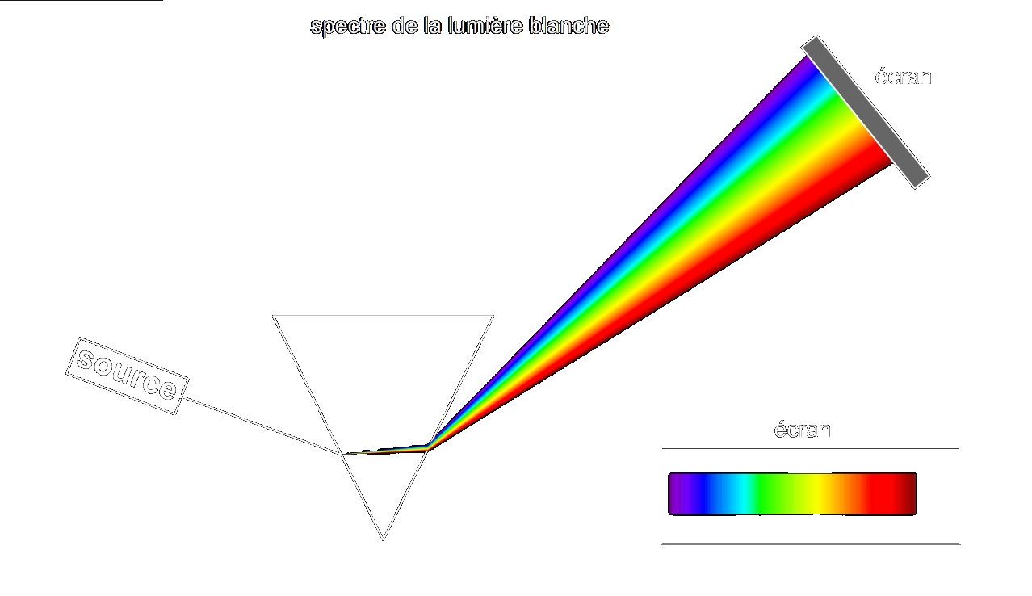

Où est passée la lumière blanche ?

Quel étrange phénomène de voir la lumière blanche s'évaporer ! "Où est-elle passée ?", se demande le savant. D'autant qu'une fois le prisme traversé, impossible de retrouver dans le faisceau la moindre trace de lumière blanche. Juste une bande de couleurs allant systématiquement du Bleu ou Rouge, en passant par le jaune et vert Newton la nomme le spectre.
Au terme de longues réflexions et expériences, Newton finit par déduire que la lumière solaire n'est pas blanche Elle semble blanche alors qu'elle est en réalité constituée de rayons colorés que nos yeux sont incapables de distinguer. En passant à travers le prisme, les rayons se décompose, se démêlent, et l'on peut alors les voir séparément. Chaque rayon, en traversant le trou du volet, forme une tache ronde colorée. Les rayons rouge, les moins déviés par le prisme, se situent en haut du spectre, les violet en bas. Les autres couleurs entre les 2.

L'arc-en-ciel élucidé

Bien sûr aujourd'hui il nous parait évident que ce spectre coloré est en fait la lumière blanche décomposée Mais à l'époque, l'explication de Newton paraît incongrue !
Il réalise alors un grand nombre d'expériences afin de démontrer cette idée et de convaincre ses contemporains. Non seulement le savant décompose la lumière, mais il procède également à l'expérience inverse : il fait passer un spectre coloré à travers un prisme, ce qui donne de nouveau une lumière blanche

Légende le croquis réalisé par Newton :
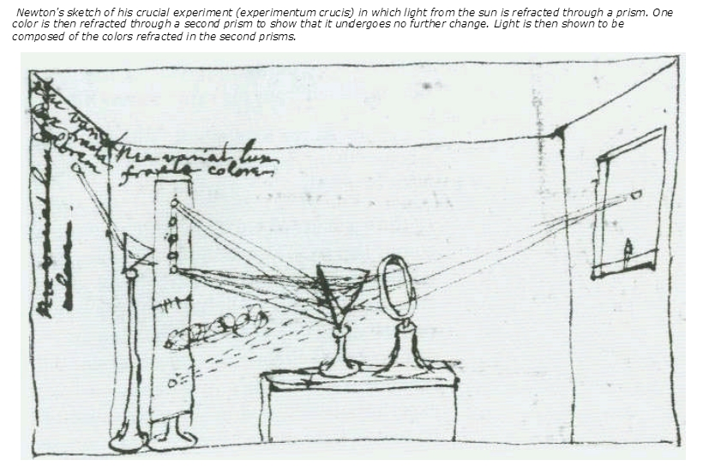

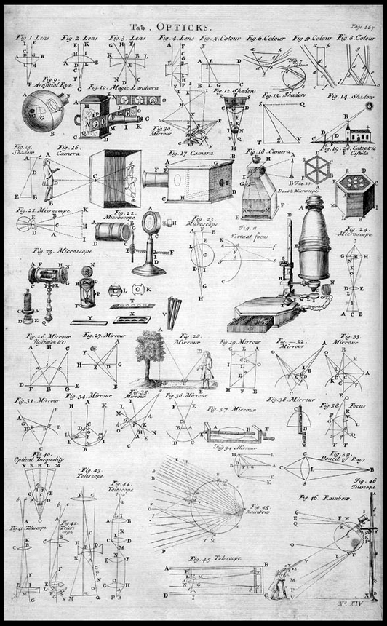
Sur un disque ( qui portera son nom ) , il peint également toutes les couleurs des rayons solaires, puis il le fait tourner rapidement : la roue paraît blanche Encore une preuve qu'en lumière, le mélange des couleurs donne du blanc
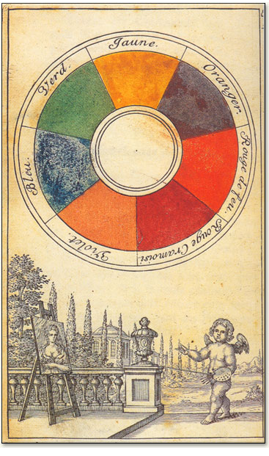

Newton expliquera sa découverte dans son Opticks, en1675 : la décomposition de la lumière blanche et donnera même la première théorie mathématique de l'arc-en-ciel !"

